Turnyro taisyklės

- Registracija
- Komanda privalo užpildyti paraišką
- Punkte sudėtis, butinai nurodyti atskirai komandos lenktynininkus ir legionierius
- Komandoje mažiausiai turi būti 4 dalyviai
- Išaiškinus sudėtyje žadėjus neesančius komandos nariais, jiems nebus leista dalyvauti
- Adminstracija turi teise neregistruoti komandos
- Turnyro struktūra
Pradžioje bus pravestas grupinis etapas, po to playoff stadija
- Grupinis etapas
- Visos komandos pagal pajėgumą bus sudėliotos į du krepšius
- Komandos iš dviejų krepšių burtų keliu bus suskirstytos į 4 grupes, ir tolygiai paskirstytos grupėse. Iš kiekvienoje grupėje (planuojama) bus septynios komandos.
- Grupinis etapas vyks sprint sistema, t.y. du turai į savaitę
- Komandos gali tartis mačams šeštadieniui-sekmadieniui ir trečiadieniui-ketvirtadieniui
- Nesutarus, mačas vyks nustatytu laiku (trečiadieni, sekmadieni 21h Msk laiku – mūsų 20h)
- Iš grupės į playoff pateks 3 komados, dar dvi komandos dalyvaus dvikovose dėl teisės dalyvauti playoff
- Dvikovų poros bus sudarytos burtu keliu
- Playoof
- Playoff tinklelis:
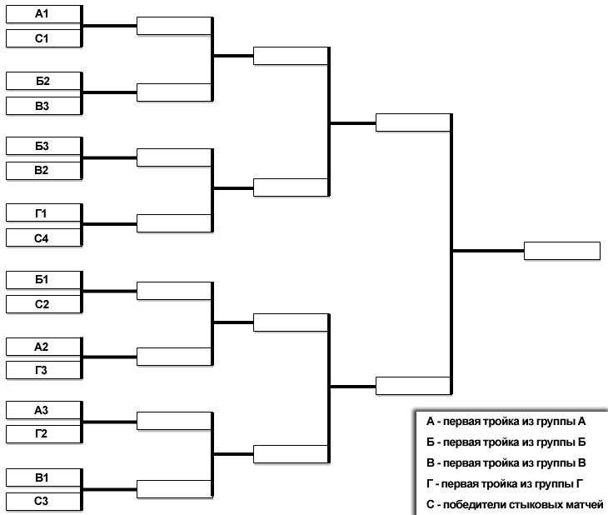
- Playoff stadija prasidės nuo 1\8, po to 1\4, po to pusfinalis, po to du finalai dėl pirmos ir trečios vietos
- Prieš mačus
- Kartą per savaitę bus dalijami map-pack (grupės etape dviem turam, playoff vienam), su nurodymais kokį mapa kokia sistema važiuot
- Komandos turėtų susitarti dėl datos, laiko ir serverio. Susitarus parašyti spec. slaptažodį į forumą, o žaidimui į ICQ viena kitai ir trečiųjų šalių stebėtojai (jei reikia. PS stebėtojas, prisistato kapitonams ir tada eina į spec, siekiant išvengti provokacijos žaidėjų, žiūrinčiu rungtynes)
- Komandos turi teisę prašyti, kad adminstracija, turnyro rungtynėms paskirtų stebėtoją, kuris fiksuotu visus pažeidimus vairuojant, taip spręsti ginčytinas situacijas, kai komandos negali priimti bendro sprendimo. Jei vyktų keblumai komandos (stebėtojas perkelia rungtynes) gali susitarti atidėti rungtynes.
- Jei būtina, komandos gali paprašyti, kad administracija jiems paskirtu rungtynių server. Data ir laikas derinamas su administratoriais.
- Papildyti komandą leidžiama kiekvieną dieną, komandos temoje (kuri yra sukurta registracijos metu), su įstojimo į komandą data. Žaidėjas galės dalyvauti turnyre, tik praėjus savaitei nuo paraiškos padavimo
- Žaidėjas gali būti registruotas turnyrui tik vienoje komandoje (t.y. žaidėjui draudžiama pereidinėti I kitas komandas)
  - Žaidimas
- Žaidimai vyks tokia sistema: pirmas map 2x2, antras 3x3, trečias top6. Už pergalę grupininame turnyre duodamas taškas, playoff lamėtojas nustatomas susumavus visus raundus. Jei raunduose lygiosios, laimėjimas atitenka komandai laimėjusiai du mapus.
- Vienas iš žadėjų, žaides 2x2, turi praleisti 3x3, o kitas top6
- Žemėlapis žaidžiamas iki 7 išloštų raundų. Komanda, pirma surinkusi 7 tšk. laimi žemėlapį. Pasibaigus mapui, daromas screenshot
- Serverio nustatymai top6 žaidimui:
Points limit – 7
Team max point – 6
Forced laps – 0
Finish time out -00.00.10
Warmup duration – 2
Use new rules – yes
  - Pasibaigus mačui
- Pasibaigus mačui screenshotai talpinami į forumą ir adminai irašo rezultatus į tinklelį
- Legionieriai
- Legionierių skaičius neribojamas
- Legionieriai negali žaisti 2x2 sistemos žemėlapyje
- Viename žemėlapyje gali žaisti tik vienas legionierius
- Konfliktai
- Kilus konfliktams, kurie negali būti išspręsti abipusiu sutikimu (arba rekomendavus stebėtojams, jei jie yra), tik komandos kapitonas ir padėjėjai turėtų susisiekti ir paaiškinti visą situaciją administratoriams, kad jie galėtų priimti sprendimą.
- Ispejimai
- Nesilaikant šių taisyklių organizatorių nuožiūra gali būti baudžiamaatšaukiant rungtyniu rezultatus, žaidėjo pašalinimu iš turnyro, o kraštutiniu atveju, visą komandą
- Kad lengviausiai išspręsti problemiškas situacijas, laikykitės taisyklių ir sveiko proto, tada nebus skandalų su toli siekiančiais padariniais.

Administracija pasilieka teisę keisti taisykles

